这是目前的版本

<https://test2.isagzsc.com/chn/index.html>

<https://test2.isagzsc.com/zh/index.jsp>

1. 这几个栏目的banner要调整：紧凑一点，少一些中国风的诗词，比较占地方（后面针对具体页面，定一些位置，作为广告位或栏目的简介）

例如，左边广告位，右边文字。或者扁一点，有一段文字。或者扁一点，一张图片，图片上一句话的文字。文字什么都行，占个位。

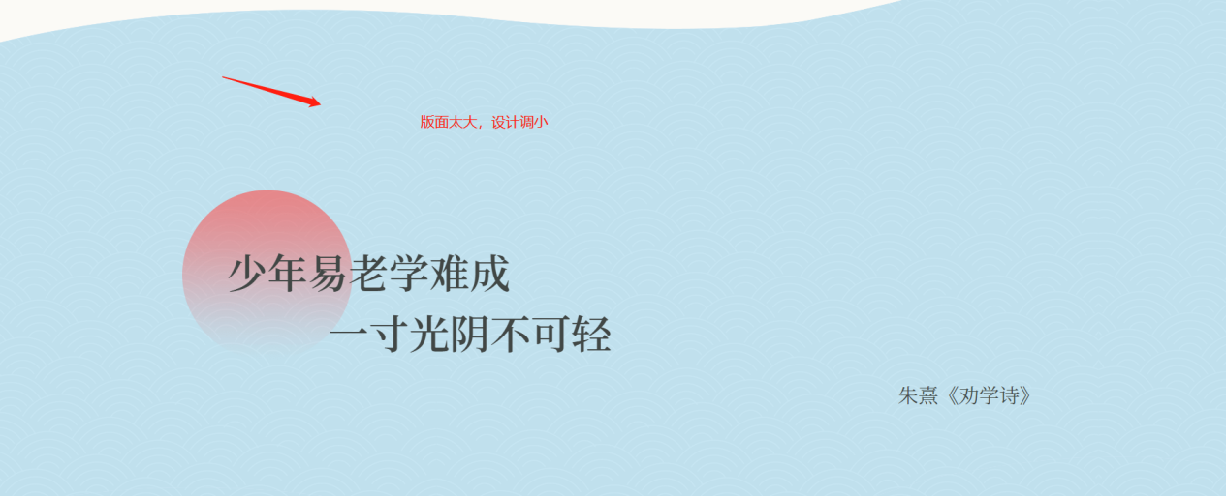

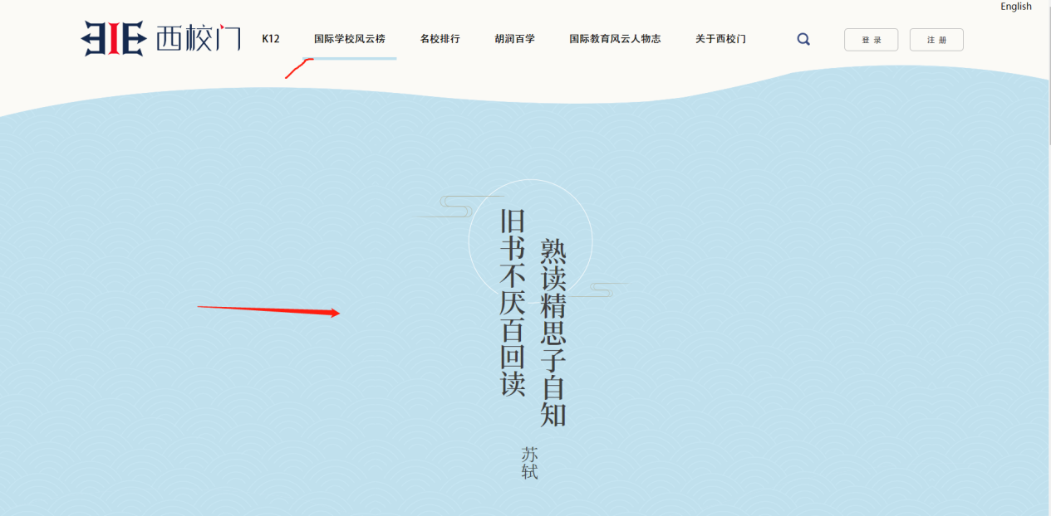

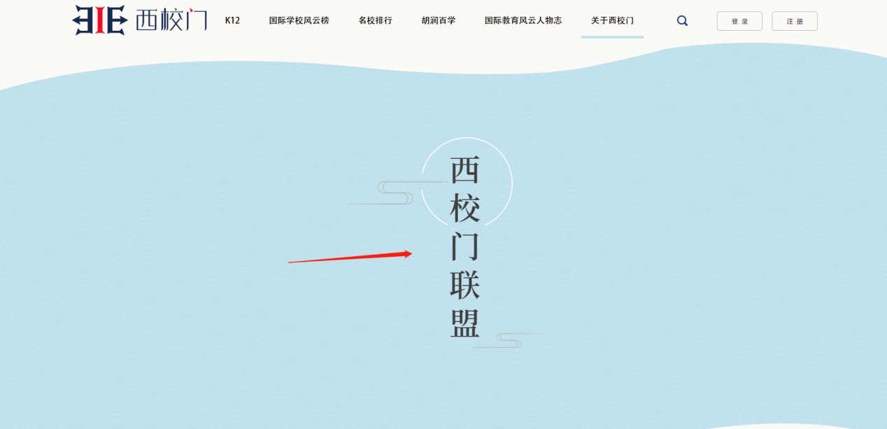

1. 访谈的栏目名称：学校访谈

这里改一下栏目名称

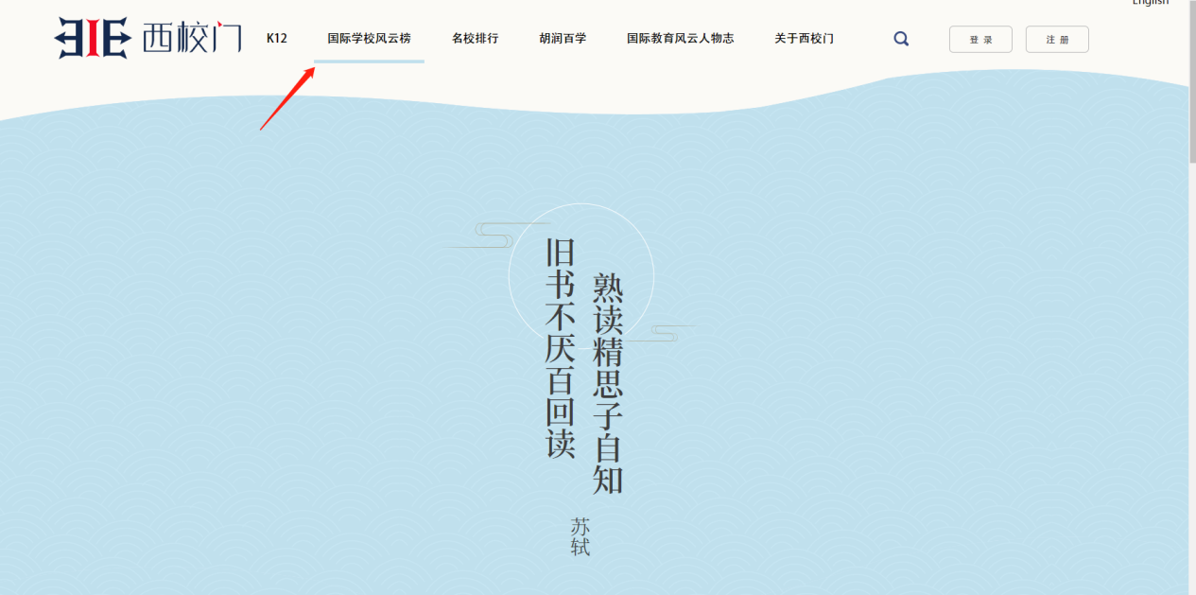

**“学校访谈”栏目，汇聚教育新观，共育未来优才。**传递科学教育理念，分享前沿教学模式，碰撞新思维，探索新视野，培育新英才。

学校访谈的banner 可参考下面 留置广告位。然后旁边加一段文字。

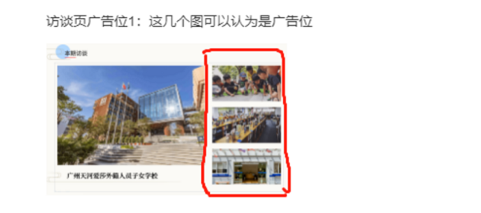

3、下面一些位置，可以先随便加个图片啥的，占个广告位。

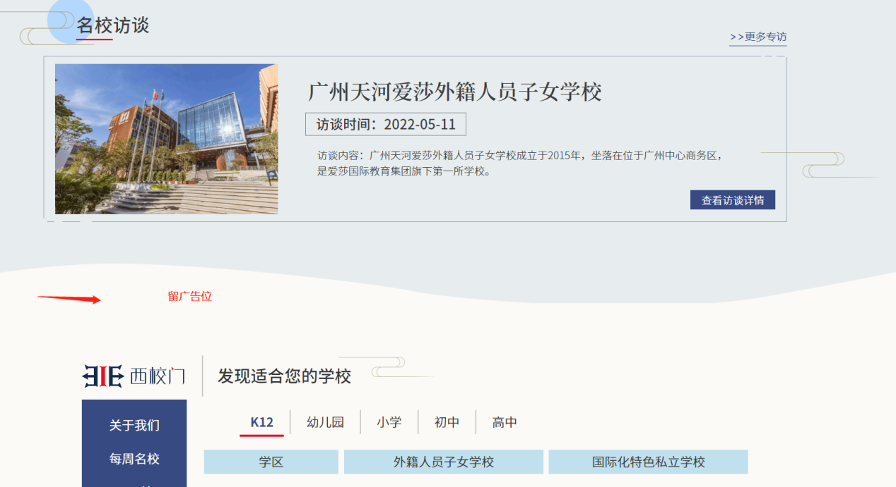

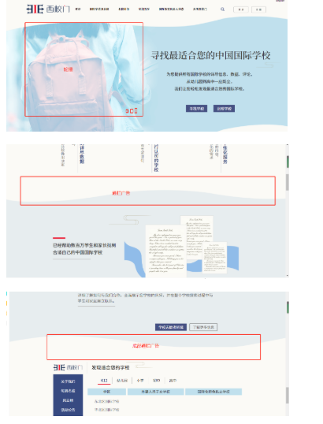

4、比较学校删掉，左边的按钮，移中间一点

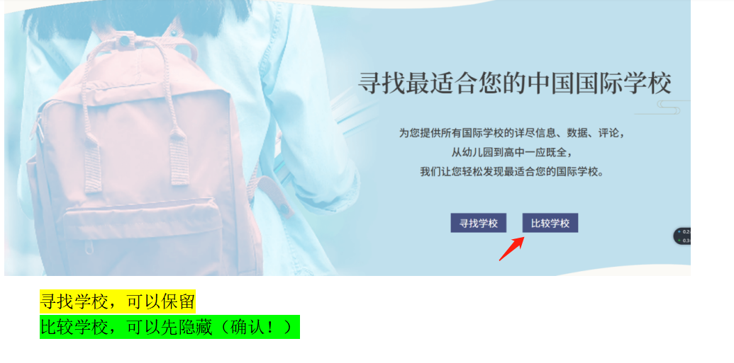

5、替换成后面这段话

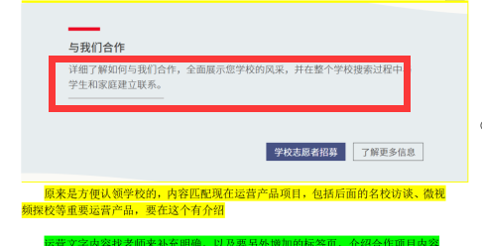

西校门作为国际化教育信息与资源共享平台，依托先进的互联网技术、凭借先进的教育理念、深入的行业研究，为广大家长、学生打造多维度、高品质的学业规划服务。

西校门于2017年与杜克大学“大数据中心”合作，作为公益信息平台，针对国内家长为孩子做学业规划时面临的疼点，联合胡润百富排行榜胡润先生、中国国际教育行业著名教育家、知名学校校董校长等业内知名人士，同年携手发起《中国国际化学校百强榜》评选活动，旨在提供给家长和学生精准、真实、可视化的国际化教育信息。截至2022年底已完成5轮评选，并以此为基础开创出更多维度的教育行业活动。时此今日，西校门现已成为中国家长和学生信赖的教育信息与资源共享平台，也是家长和学生国际化教育中的择校的重要参考依据。

西校门扎根于国际化教育领域，以K12为根基，服务于各学段学生的学业规划。西校门以提高全民教育认知为己任，将家长和学校紧密的联系在一起，为中国的学生们营造“终身学习”的共育环境，培养全球胜任力的创新人才。

1. K12的内容按这个重新排。

原内容：

<https://test2.isagzsc.com/zh/schoolindex.jsp?id=2dec8155-ed4b-4e39-8741-efa507112ed8>

需要换成：

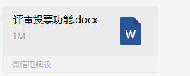

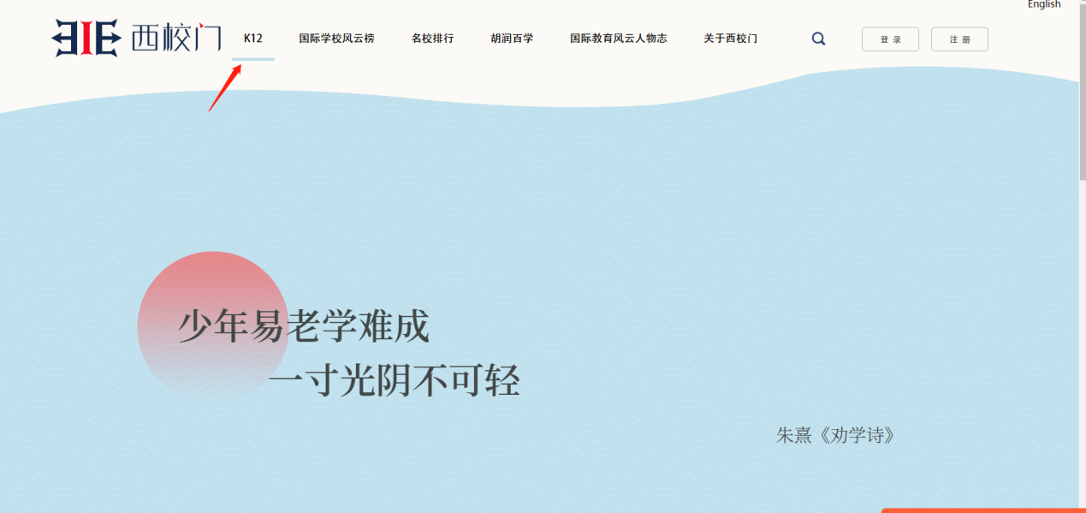

1. 评委页面需要一个登录页面。，参考这个换个配图啥的就行。

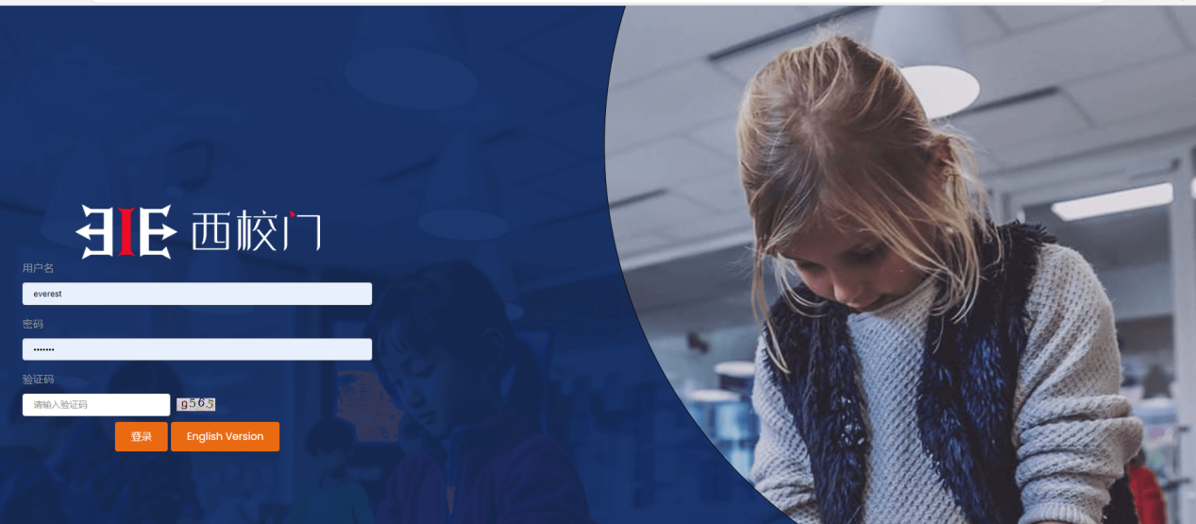

8、这两页换了，要重新弄一下

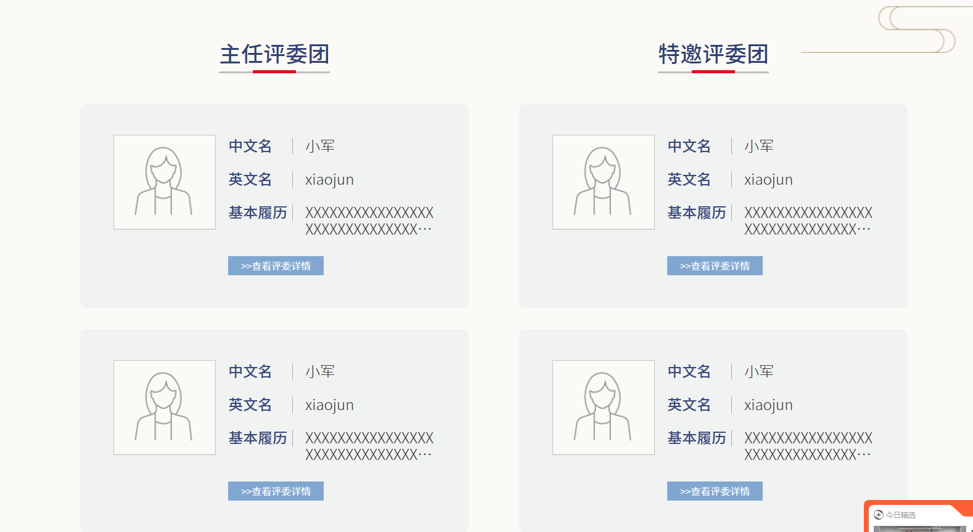

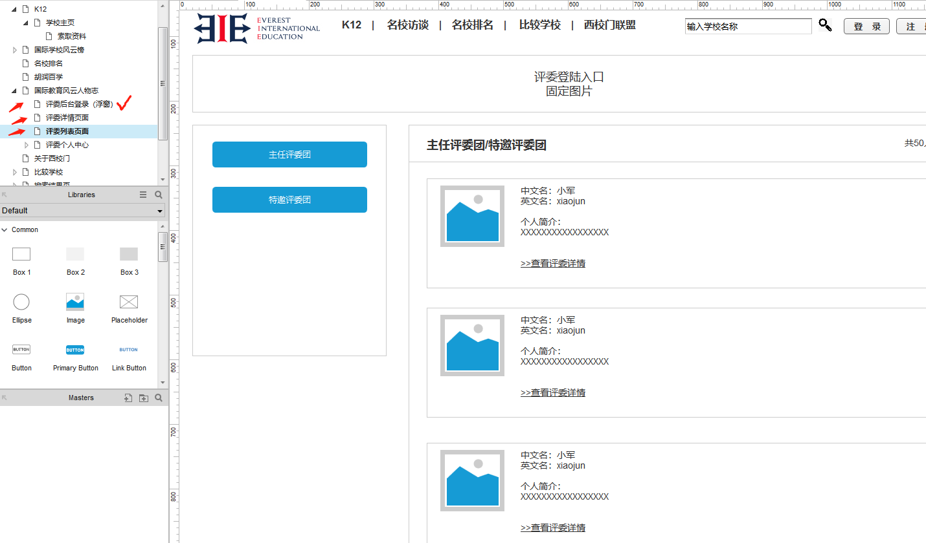

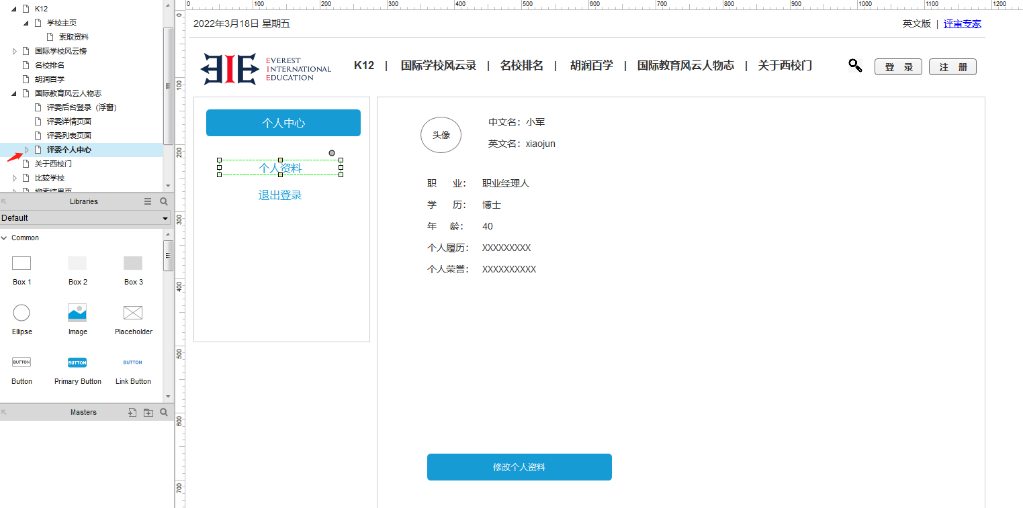

1. 这3页重新做一下，现在套用了其它风格的。统一风格做。

